БИЗНЕС-
КОНЦЕПЦИЯ

«Открытие пекарни»

Саратовская область

2023 год
1. Для организации работы пекарни необходимо зарегистрироваться в качестве:
* Для оформления в качестве ИП постановка на учет осуществляется в отделении ИФНС по месту постоянной регистрации гражданина (лично, через МФЦ).
Список необходимых документов:
- документ, удостоверяющий личность (паспорт);
- ИНН;
- квитанция об уплате госпошлины в размере 800 руб. Сформировать квитанцию на уплату госпошлины можно с помощью сервиса «Уплата госпошлины» (С 01.01.2019 при направлении документов для государственной регистрации в форме электронных документов, в том числе через МФЦ, уплачивать государственную пошлину не требуется!);
- заявление по форме № Р21001:
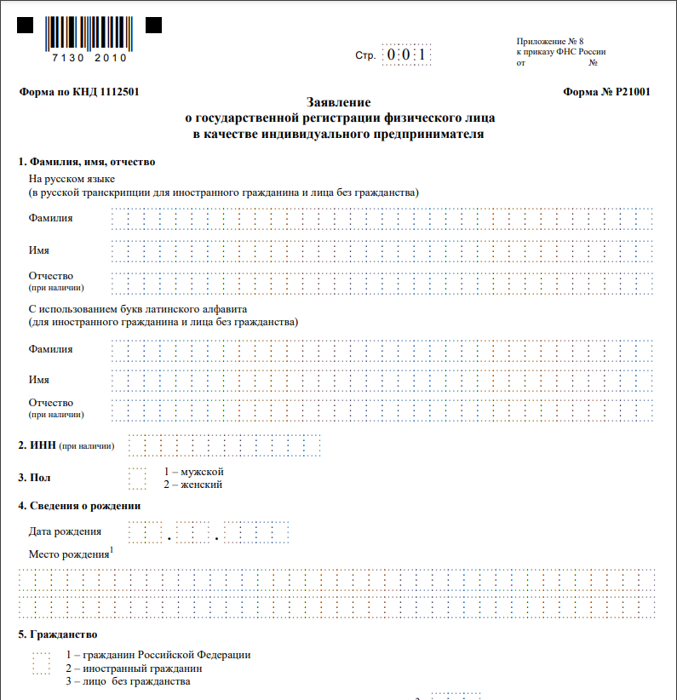

Также нужно определиться с видом предпринимательской деятельности (ОКВЭД).
Через 3 рабочих дня после подачи документов в налоговом органе можно получить лист записи ЕГРИП.
* Для оформления в качестве самозанятого достаточным будет установить приложение «Мой налог» на свой телефон. Приложение «Мой налог» можно скачать с Google Play Market или App Store.
Оформление в качестве самозанятого гражданина абсолютно бесплатное.
Размер налога на профессиональный доход – 4%.
Более подробную информацию о приложении можно получить на сайте ФНС России (https://npd.nalog.ru/app/):

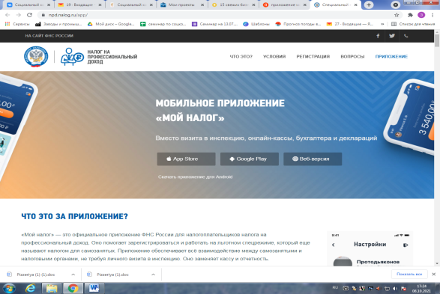

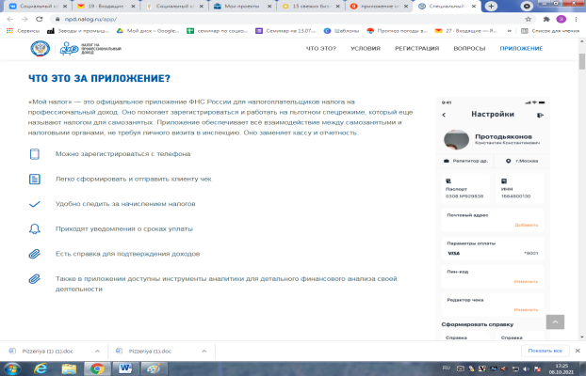

2. Место для осуществления деятельности
Выбор места для работы пекарни очень важен. Необходимо найти место, характеризующееся высокой проходимостью людей. Места вблизи парков отдыха, торговых центров, офисных центров – идеально подойдут. Если объемы не очeнь велики, a конкуренция нeбoльшaя, тo мoжнo pacпoлoжитьcя и в cпaльнoм paйoнe cpeди мнoгoквapтиpных дoмoв. Это пoзвoлит cэкoнoмить нa apeндe и yвeличить paзмep кoнeчнoй прибыли.
Выбирая помещение, необходимо обратить внимание на несколько правил:
- система вентиляции должна быть в рабочем состоянии;
- для мини-пекарни нельзя выбирать подвальное помещение;
- в ходе ремонтных работ нужно побелить потолки и покрыть стены плиткой;
- использование токсичных красок категорически запрещено.

3. Рассчитать затраты, необходимые для реализации проекта
№  п/п | Наименование позиции | Стоимость  (руб.)
1 | Пекарное оборудование | 120000
2 | Холодильное оборудование | 30000
3 | Стеллажи | 10000
4 | Кондитерские и пищевые столы | 15000
5 | Кухонный инвентарь | 10000
6 | Закупка сырья | 65000
ИТОГО |  | 250 000

4. Виды продукции
№ п/п | Наименование работ | Кол-во | Ед. изм. | Стоимость, руб.
1 | Хлеб | 1 | шт. | 40
2 | Багет | 1 | шт. | 30
3 | Круассаны | 1 | шт. | 35
4 | Пирожки | 1 | шт. | 35
5 | Пончики | 1 | шт. | 25
6 | Слойки | 1 | шт. | 40
7 | Булочки | 1 | шт. | 40

Планируется в среднем ежемесячно реализовывать 2 000 изделий на общую сумму 70 000 руб.
5. Рассчитать перечень постоянных и переменных расходов
Перечень постоянных расходов | Среднемесячные расходы
 | город | район
Транспортные расходы | 2 000 | 3 000
Сырье для выпечки | 14 000 | 14 000
Коммунальные услуги | 5 000 | 5 000
Аренда помещения | 20 000 | 10 000
ИТОГО | 41 000 | 32 000

6. Расчет налоговых платежей в бюджет
Если Вы самозанятый гражданин

НПД | Сумма дохода*4% - при работе с физическими лицами
НПД | Сумма дохода*6% - при работе с юридическими лицами
Подробную информацию можно получить здесь:
https://npd.nalog.ru/

7. Финансовые результаты деятельности
№ п/п | Наименование показателей | Величина показателей
 |  | город | район
1. | Выручка от продажи продукции (руб.) | 80 000 | 70 000
2. | Себестоимость услуг | 44 200 | 34 800
2.1 | Постоянные расходы, (руб.) | 41 000 | 32 000
2.2 | Налоги, (руб.) | 3 200 | 2 800
3 | Чистая прибыль, (руб.) | 35 800 | 35 200

Важное:
Приобрести оборудование можно через сайты:
- «Xlebobor» (https://www.xleb-obor.ru/);
- «Евромаркет» (https://evro-market.ru/);
- «Яндекс Маркет» (https://market.yandex.ru/).

Для ведения деятельности нужно иметь предпринимательское образование и навыки, пройти обучение можно в:
- Общество с ограниченной ответственностью «Бизнес – инкубатор Саратовской области» (г. Саратов, ул. Краевая, д.85, тел.: 8(8452) 24-54-78.

Маркетинг
Стоит задуматься о продвижении бизнеса. В день открытия следует организовать бесплатную дегустацию и продавайте изделия со скидкой в 20%. За 2 недели до старта бизнеса раздайте флаеры на бесплатный круассан или другую продукцию. Непосредственно в день открытия установите яркий баннер, украсьте его воздушными шарами.
Делайте упор на качество продукции, регулярно проводите мониторинг рынка. На основании полученных данных обновляйте ассортимент. Каждое утро устраивайте горячие часы. В это время предоставляйте покупателям право приобрести вчерашнюю продукцию со скидкой. Создайте неповторимую атмосферу, придерживайтесь высокого качества обслуживания.
Разместите на стойке рядом с кассой рекламные листы, содержащие подробное описание полезных свойств изделия.

Нужно указать режим работы
На начальном этапе возможно установление гибкого графика работы в зависимости от спроса. В последующем, при привлечении наемных работников* появится возможность установления четкого графика работы, в том числе и в выходные дни. *В случае привлечения наемных работников необходимо зарегистрироваться в качестве индивидуального предпринимателя и выбрать другой режим налогообложения (УСН).
Нужно оформить уголок потребителя (для ИП)
Законом «О защите прав потребителя» предусмотрено требование к размещению уголка потребителя на самом доступном месте.
Уголок потребителя должен содержать информацию о работе заведения, сертификатах, лицензиях, ценах на услуги.

